Tarte courgettes et feta
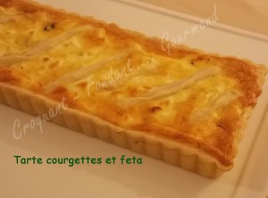 Pour 4 Croquants-Gourmands
Pâte brisée :
- 160 g de farine T 55 - ½ càc de sel
- 80 g de beurre
- 55 g d'eau
Garniture :
- 450 g de courgettes
- 1 càs d'huile d'olive
- 150 g de crème fraîche liquide
- 1 càs de Maïzena
- 3 œufs
- 1 citron non traité
- 100 g de feta
- sel (aux herbes) & poivre du moulin
- noix de muscade
1 moule à tarte de 35 cm x 10,5 cm
Préchauffage du four à 180°C (Chaleur tournante)
Le pâte brisée : au Thermomix
Mettre dans le bol la farine et le sel. Ajouter le beurre coupé en dés et l'eau.
Régler 30 sec sur fonction "Épi".
Mixer 10 sec, fonction sens inverse, vitesse 2, pour décoller la pâte des parois.
Déposer la pâte sur le plan de travail fariné et l'étaler au rouleau.
Garnir le moule à tarte, piquer à la fourchette, couvrir et garder au frais.
La garniture :
Laver les courgettes sans les éplucher. Les couper en rondelles fines
Faire sauter les rondelles dans l'huile chaude, jusqu'à ce qu'elles soient tendres mais sans s'écraser. Les réserver et les laisser refroidir.
Diluer la Maïzena dans la crème. Ajouter les œufs et mélanger.
Râper le zeste de citron, saler légèrement (sel aux herbes pour moi), poivrer et râper une bonne pincée de noix de muscade.
Tapisser le fond de tarte avec les rondelles de courgettes.
Parsemer la surface de dés de feta.
Couvrir avec la crème.
Enfourner pour 40 minutes.
Laisser tiédir un peu avant de démouler.
Servir tiède ou à température ambiante.

